Les papillons et le kit "Silhouettes"
24/8/2013
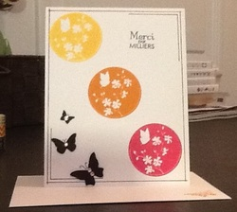
Bonjour à toutes!!
Voici une carte que j'ai faite récemment avec le kit "Silhouettes". Décidément, je prend goût aux fonds blancs, moi! J'adore le contraste du blanc avec les papillons noirs, rehaussés de Pierre du Rhin à leur centre, avec de belles couleurs vives dans les étampes. Le léger cadre noir ajoute de l'unicité à l'ensemble.
Une carte de remerciement, c'est toujours pratique à voir sous la main. Pensez-y!

